

especificación servicio rest para la entidad Respuesta pRUEBA jUGADOR

Pacto de Honor

Facultad de Ingeniería y Ciencias básicas.

Politécnico Grancolombiano.

Contenido

Control de versiones 2

Objetivo 2

Métodos 2

pointsFactors 2

Parámetro 3

Consumo inválido 4

# Control de versiones

|  |  |  |  |
| --- | --- | --- | --- |
| Versión | Fecha | Autor | Cambios realizados |
| 0.1 | 26/05/2017 | Nicolás Martínez | Versión inicial del documento. |

# Objetivo

El objetivo del presente documento, es brindar herramientas de conocimiento los desarrolladores que desean consumir los servicios REST que proporcionará el área de desarrollo de Backend, específicamente sobre la entidad RespuestaPruebaJugador.

Los siguientes, son las especificaciones que se proporcionarán para tener acceso a todos los datos referentes sobre la entidad:

# Métodos

## pointsFactors

EndPoint: /Polifight/webresources/respuestapruebajugador/pointsFactors

Este método retorna una lista con los Id y los nombres de cada uno de los personajes. Se debe consumir por método GET y recibe como parámetro el token que fue enviado al realizar el login y el id del usuario que se desea buscar .

### 

### Parámetro

““id”: id del jugador del que se quiere hacer el conteo

“token”: String correspondiente al token que se otorgó en el momento de hacer el login. 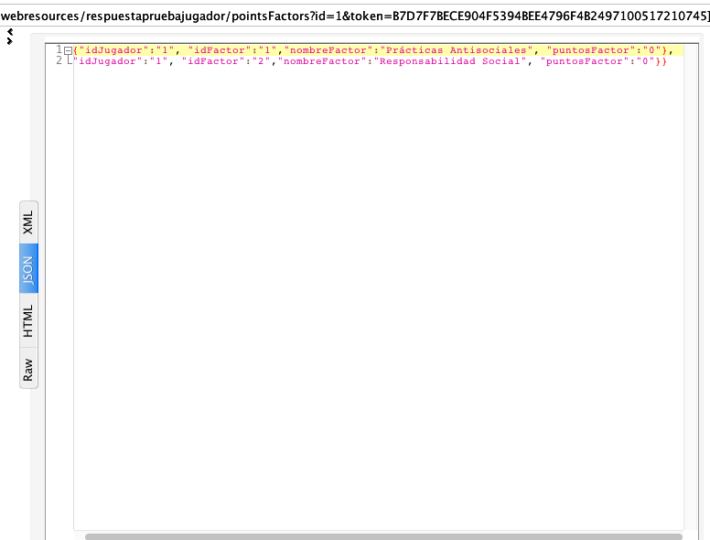

***Imagen 1: Lista los puntos de un jugador en los factores psicotecnicos, enviando el token y el id***

### 

### Consumo inválido

En caso de enviar un token invalido, se enviará un JSON informando lo sucedido:

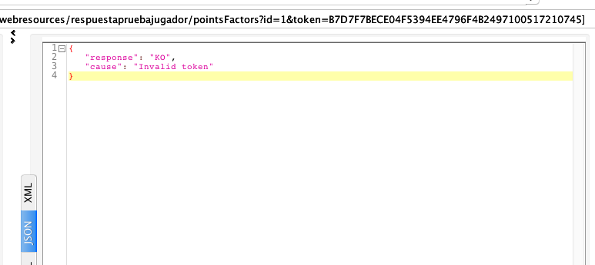

***Imagen 2: Consumir método pointsFactors con un token inválido.***

En caso de enviar un id invalido, se enviara un JSON informando lo sucedido:

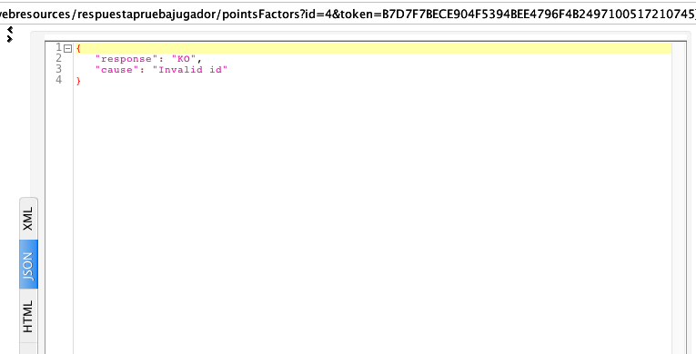***Imagen 2: Consumir método pointsFactors con un id inválido.***